МАОУ «Новоатьяловская СОШ»
«Классная газета»
Май 2020



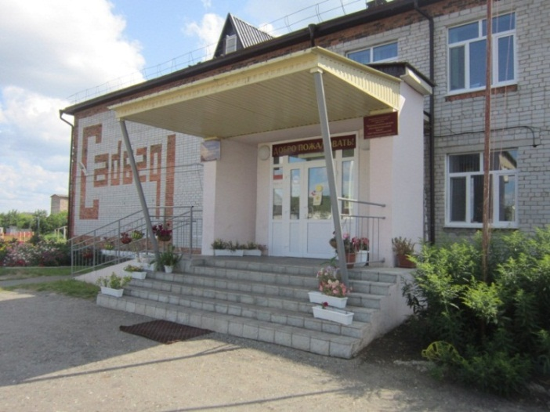

Здравствуйте, дорогие читатели!
Вы держите в руках пятый выпуск газеты 2020 года.
В основе нашего издания положен принцип открытости. Любой желающий сможет попробовать свои силы в журналистике. Если у Вас появится интересный материал, смело несите его к нам, мы с удовольствием опубликуем его на наших страницах. Мы также приглашаем к сотрудничеству родителей наших учеников. У многих из них, наверняка, найдутся свои мысли о том, как сделать жизнь школы ещё более интересной и разнообразной.

С уважением, Алиева Диляра, ученица 11 класса.

Колонка редактора

Наши новости
Точка роста
стр.2
День Победы
стр.3
«Цветы Победы»
стр.4
«Бессмертный полк- в каждом доме»
стр.5
«Сад Памяти»
стр.6
Рисую Победу
Стр.7
Окно Победы
Стр.8
Бессмертный полк
Стр.9
Мы помним! Мы гордимся!

Стр.10
Каково это учиться онлайн?
Стр.11
Последний звонок
Точка роста
2

«Новоатьяловская СОШ»
1 мая 2020 год

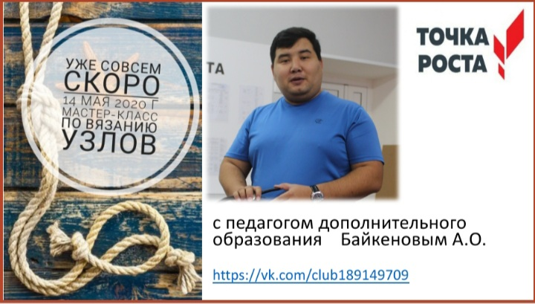
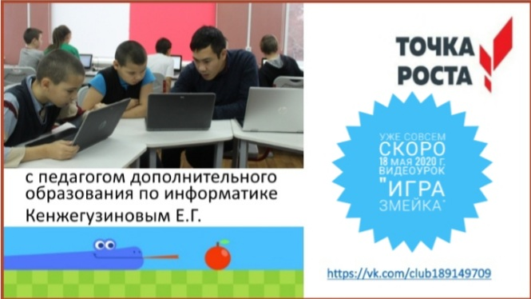
Особые возможности для организации дистанционной кружковой работы предоставляют ресурсы информационного центра «Точка роста». Так, по информатике обучение проходит на онлайн платформе «Алгоритмика», которая предоставила учебным заведениям бесплатный доступ к своей системе. Каждое занятие содержит видео с объяснением материала. Дети отрабатывают полученные знания через практические задания на онлайн-тренажерах. Учителя могут мониторить успехи своих подопечных в онлайн-режиме и отвечать на вопросы учеников в чате. Школьники под руководством педагога устанавливают программу в зависимости от уровня обучения, прорешивают задания. Руководитель кружка дистанционно отслеживает успехи и дает рекомендации. Вся инфомация о ближайших зантятиях в группе вконтакте -https://vk.com/public189149709

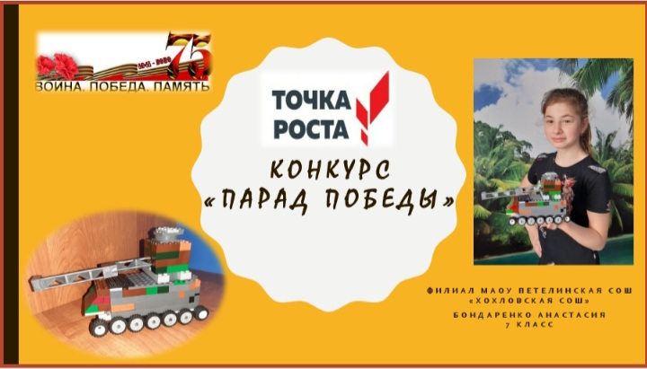
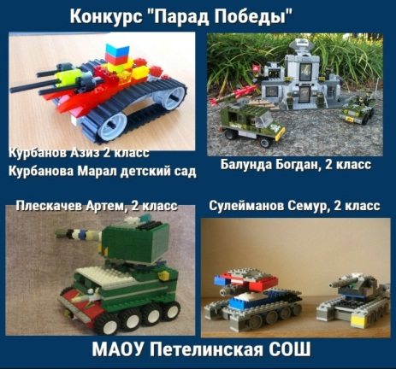
Также проходят очень много интересных онлайн-конкурсов. Ниже представляем работы конкурса «Парад Победы».

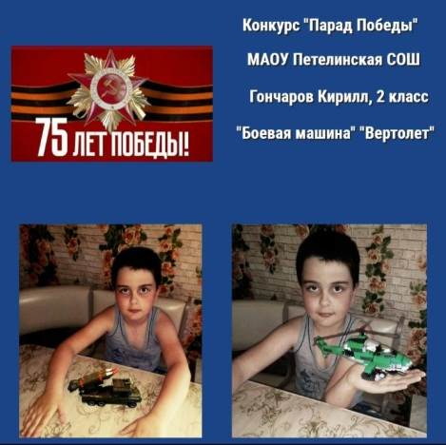

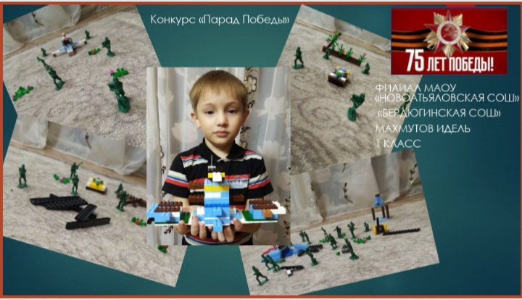

День Победы
3

«Новоатьяловская СОШ»
1 мая 2020 год

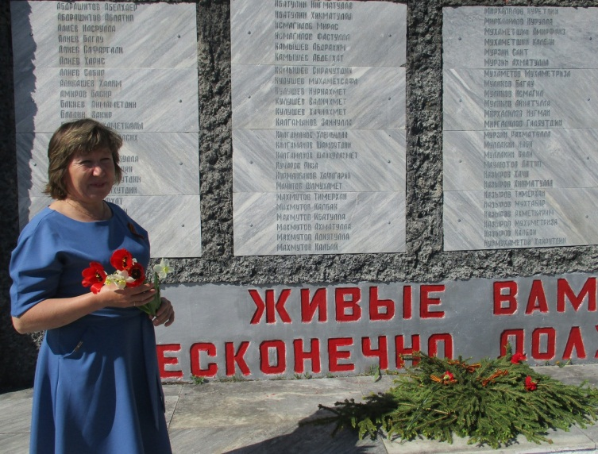
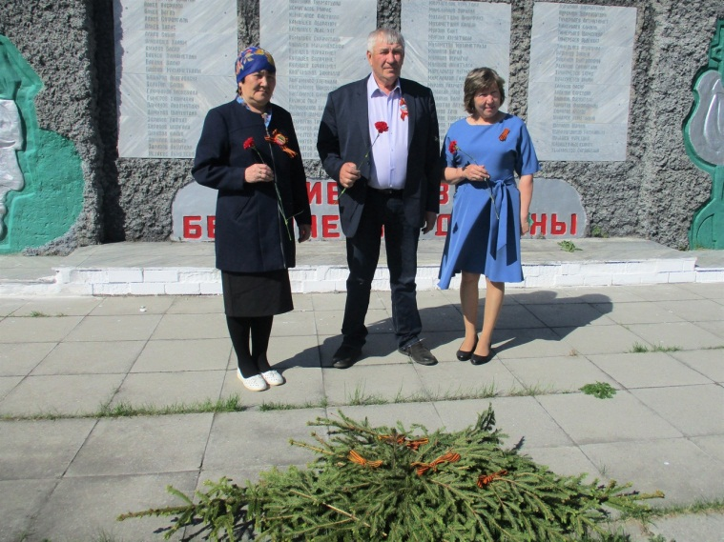
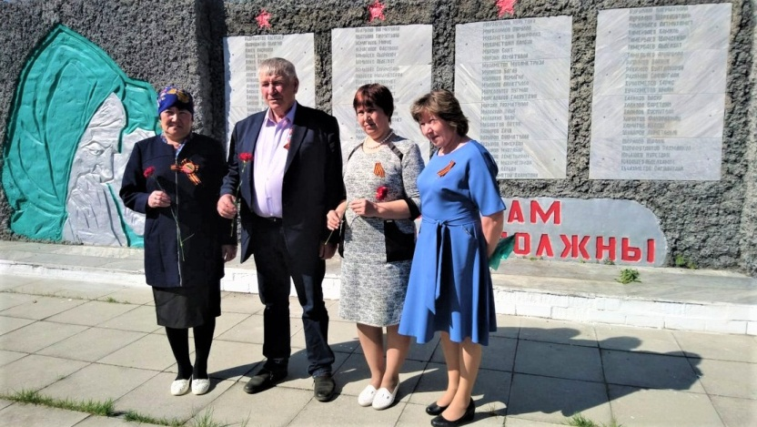
Ежегодно 9 мая в нашем селе проходит митинг, посвящённый Дню Победы. Не смотря на сложившуюся ситуацию в стране, этот год не был исключением. Ученики школы присоединились к онлайн-акциям «Читаем стихи о войне», «Голос памяти». Совместно с учителями и учениками школы был организован онлайн-концерт, посвященный к 75-летию Победы. 9 мая почтить память павших воинов и выразить слова благодарности ветеранам пришли глава сельского поселения Айтышов А.Н., директор школы Исхакова Ф.Ф., социальный работник села Мачитова Г.У., председатель Совета ветеранов Исхакова Г.Т., специалист СДК Халилова Г.Р.. педагог-организатор школы Исхаков Р.Н.. Участники митинга возложили к памятнику цветы. Была организована онлайн-трансляция на всех возможных платформах (вконтакте, инстаграм, вайбер).
На фото слева на право: Исхакова Г.Т, Айтышов А.Н, Исхакова Ф.Ф, Мачитова Г.У.

На фото Мачитова Г.У.
На фото слева на право: Исхакова Г.Т, Айтышов А.Н, Мачитова Г.У.

На фото слева на право: Исхакова Г.Т, Айтышов А.Н, Мачитова Г.У.

Статью подготовили ученики 11-го класса
Акция «Цветы Победы»
4

«Новоатьяловская СОШ»
1 мая 2020 год

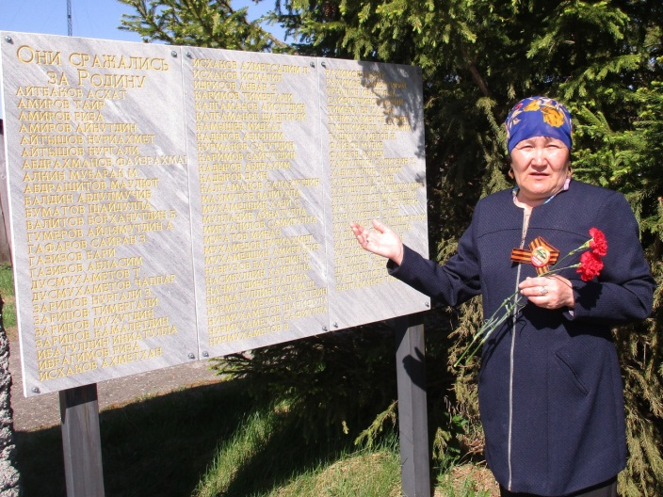
9 мая в МАОУ «Новоатьяловская СОШ» прошла акция партии «Единая Россия» «Цветы Победы». Волонтёры Победы (ученик 9 класса Айтышов А.А., педагог-организатор школы Исхаков Р.Н., социальный работник села Мачитова Г.У., председатель Совета ветеранов Исхакова Г.Т., дочь участника Великой Отечественной войны Абдрахманова Файзрахмана) возложили цветы к памятнику по просьбе ветеранов, находящихся на самоизоляции.
На фото Исхакова Г.Т,.
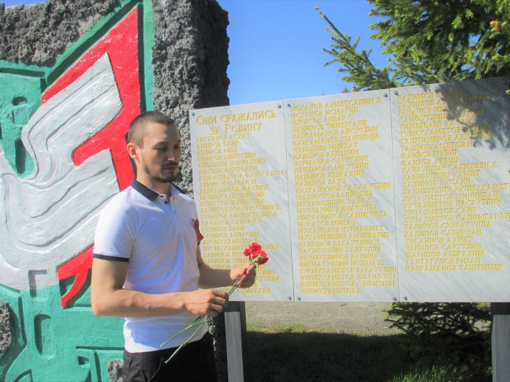
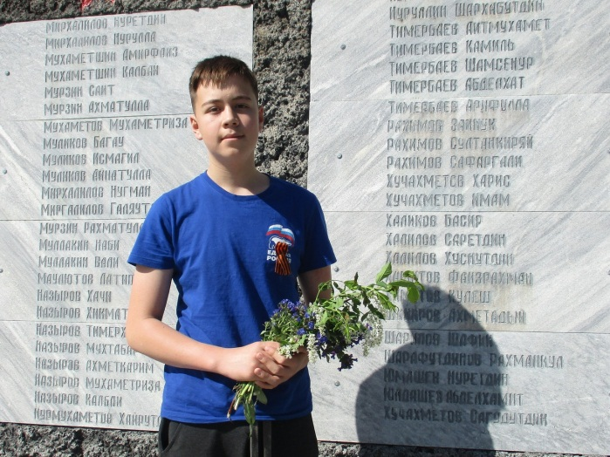
На фото Абдрахманова А.
На фото ученик 9-го класса Айтышов А.

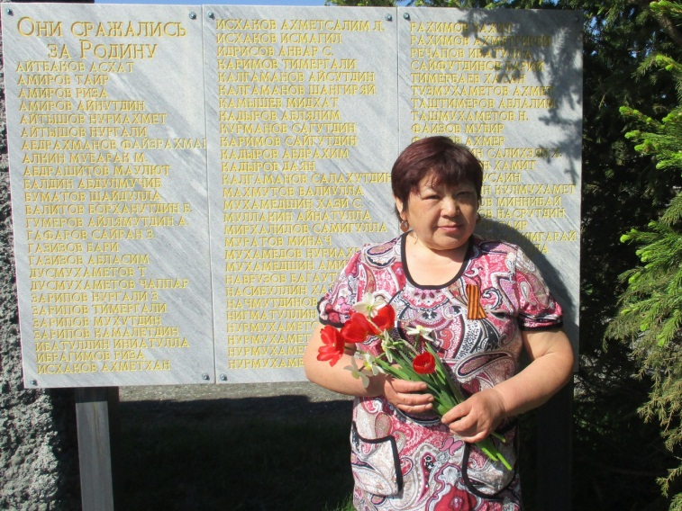

На фото Исхаков Р.

Статью подготовили ученики 10-го класса
На фото ученик 9-го класса Айтышов А.

«Бессмертный полк – в каждом доме»
5

«Новоатьяловская СОШ»
1 мая 2020 год

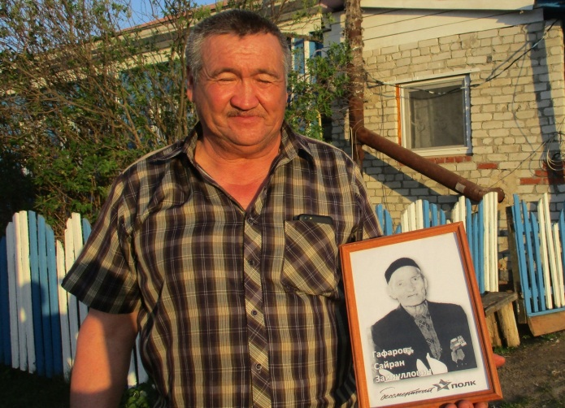
Акция партии «Единая Россия» «Бессмертный полк – в каждом доме» прошла 9 мая в с. Новоатьялово. Жители села встали у своих окон или вышли к воротам с фотографиями родственников, сражавшихся за Родину в Великой Отечественной войне. Ниже делимся фотографиями!
На фото Гафаров Марат
На фото семья Мукменовых
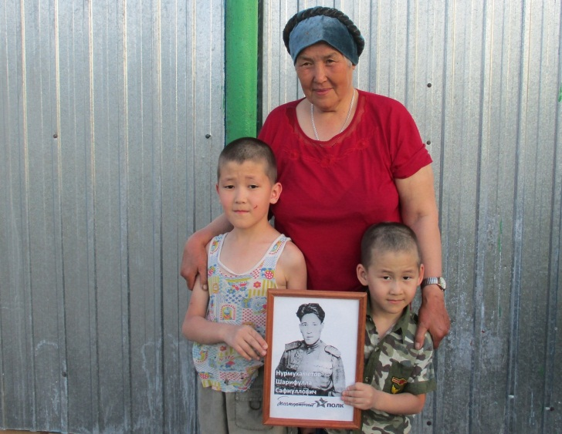
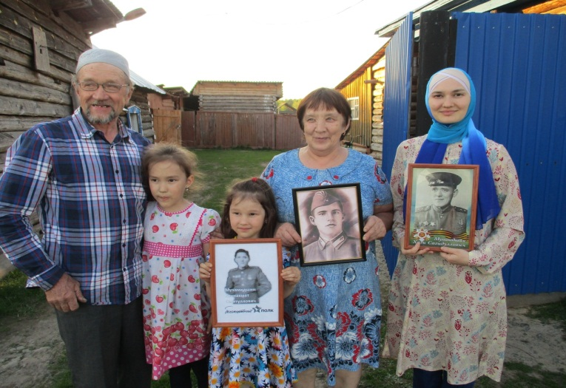
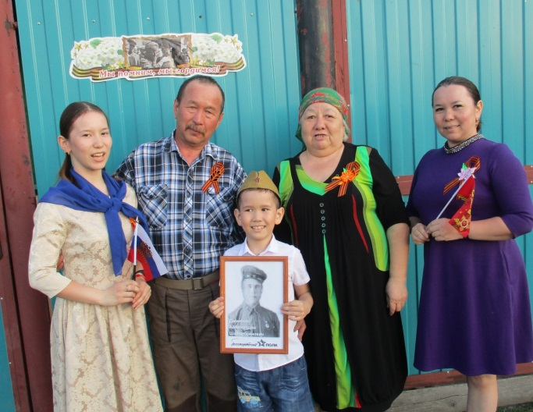
На фото семья Мухамедшиных
На фото семья Даминовых
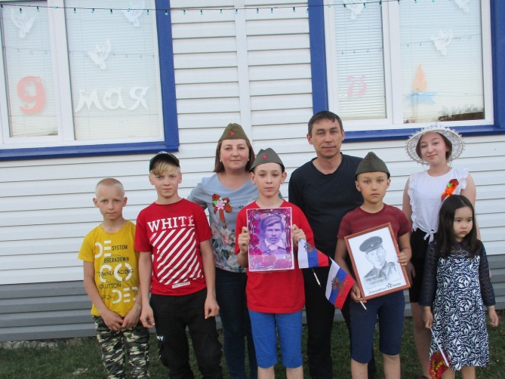

Статью подготовили ученики 9-го класса
На фото семья Хисамутдиновых
На фото семья Мукменовых
«Сад памяти»
6

«Новоатьяловская СОШ»

1 мая 2020 год

По всей стране в честь 75-летия Победы в Великой Отечественной войне высадят 27 миллионов деревьев, чтобы каждому из погибших в годы войны создать живой памятник.
Старт акции «Сад памяти» прошел и в нашей школе.
Учащиеся и не только высадили саженцы плодовых деревьев. Теперь они будут ухаживать за ними и каждый раз вспоминать о защитниках Родины, благодаря которым живут сейчас.
Акция "Сад памяти" станет одним из ключевых мероприятий Года Памяти и Славы, проводимых по всей России.

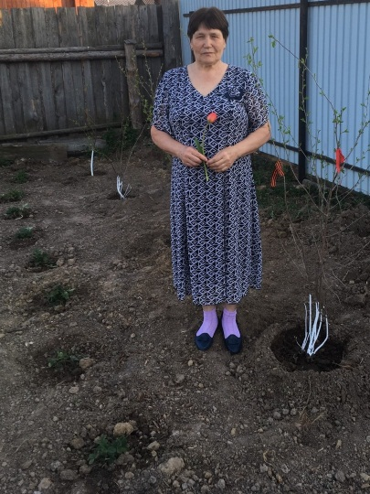 | 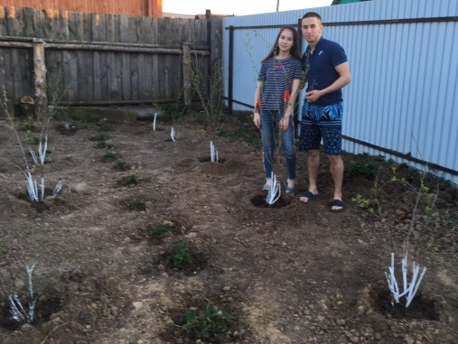  Акцию «Сад Памяти» активно поддержала семья Кадыровых. Ученица 8 класса Кадырова Зарина и ёё родные в честь прадедов, участников Великой Отечественной войны Кадырова Абдурахима и Балдина Мучипа Уразаевича посадили 12 вишен и яблонь.


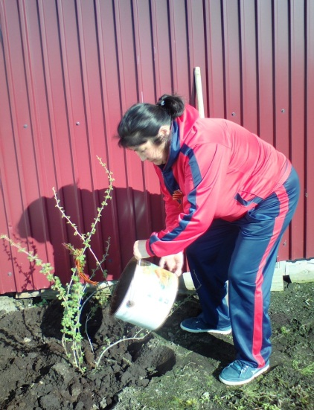
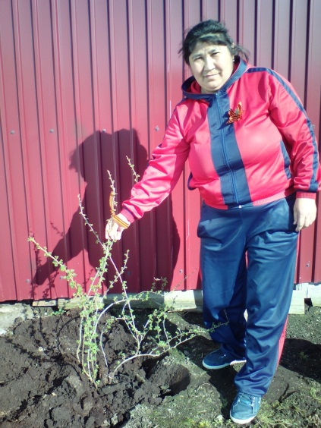
Халикова Э.И. и спортинструктор села Новоатьялово Салимова М.Х., заложили «сад памяти» в честь участников Великой Отечественной войны Халикова Хусаина 1912 г.р. и Абдракипова Айнетдина, который был участником Сталинградской битвы.
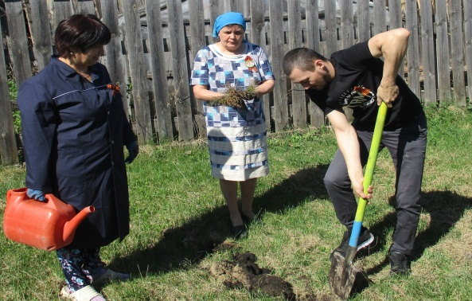
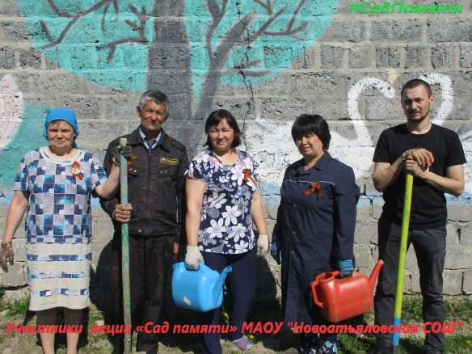
Статью подготовили ученики 8-го класса
Мавлюдова Диля, 4класс
Даминова Диля, 4класс
Рисую Победу
7

«Новоатьяловская СОШ»
1 мая 2020 год

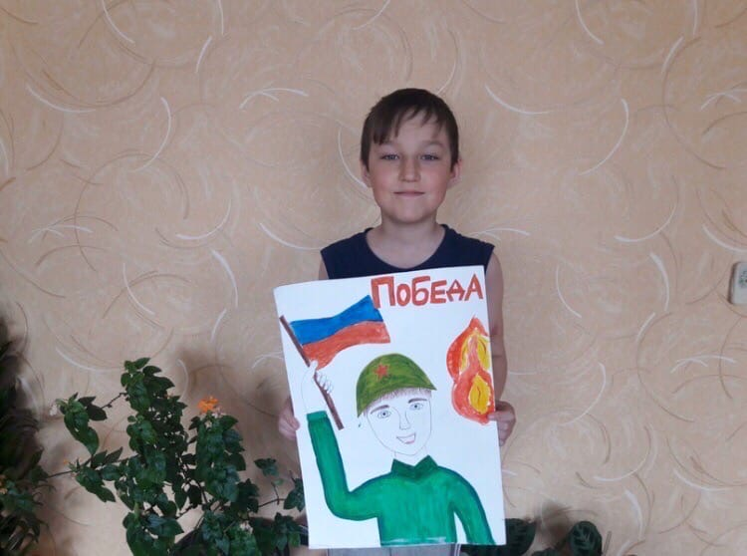
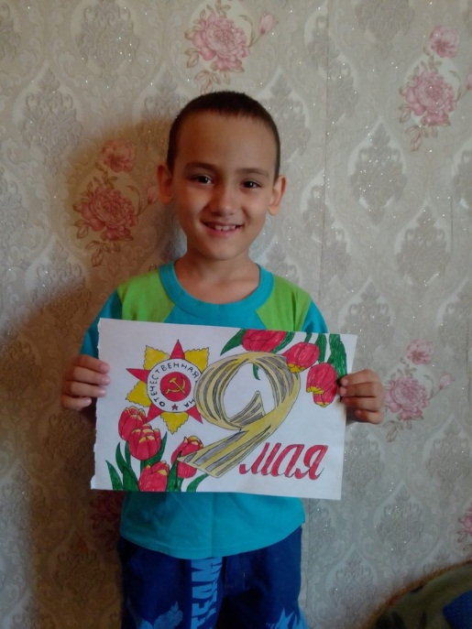
Вконтакте прошёл конкурс рисунков, посвященная ко дню Победы. Ребята рисовали дома и присылали фотографию своих работ. Представляем лучшие работы по версии онлайн-голосования.
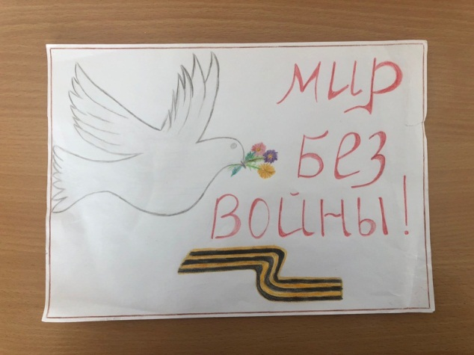
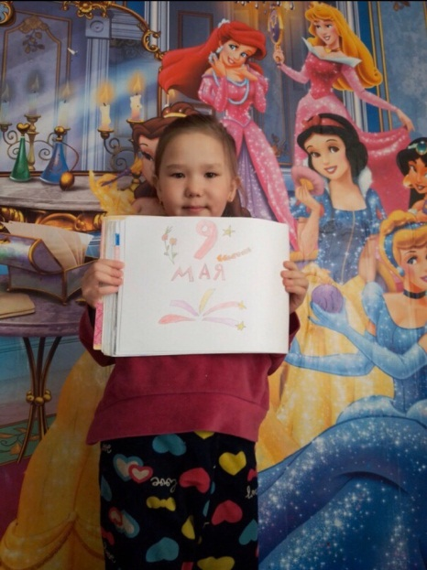
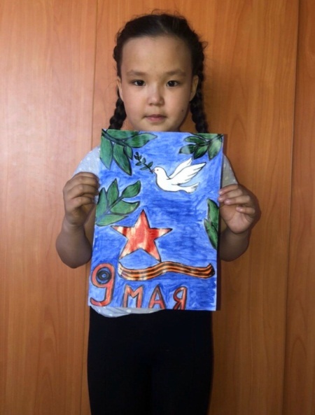
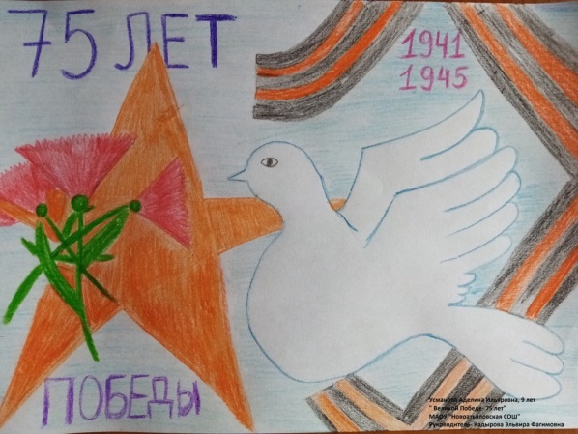
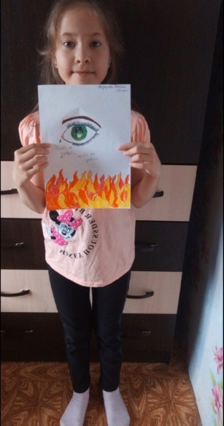

Статью подготовили ученики 7-го класса

8
Окно Победы

«Новоатьяловская СОШ»
1 мая 2020 год

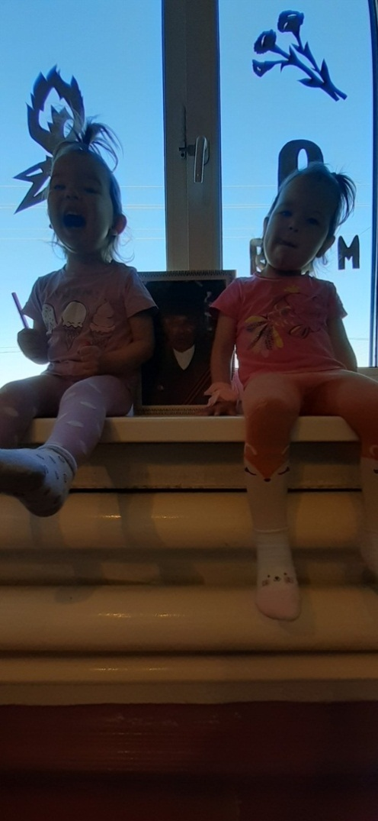
Есть события и даты, которые глубоко отпечатались в истории наше жизни, в истории всего человечества. О них помнят всегда, эта память передается из поколения в поколение. Одним из таких событий стал праздник День Победы, который отмечается 9 мая. В этот день чтят память тех, кто погиб, и кланяются, тем, кто остался жив.
Празднование 75-летия Победы совпало с введением режима самоизоляции. Но, несмотря на все ограничения и трудности, мы все равно хотим вместе отметить 9 мая и поблагодарить героев нашей страны.
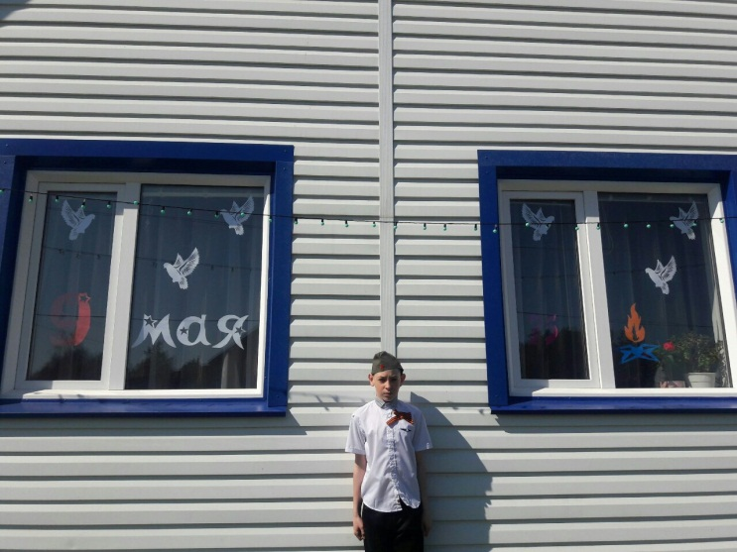
Ученики и воспитанники детского сада приняли участие во Всероссийской акции «Окна Победы». Объединившись, мы внесли свой маленький вклад в сохранении истории нашего народа и празднование 75-летия Победы.
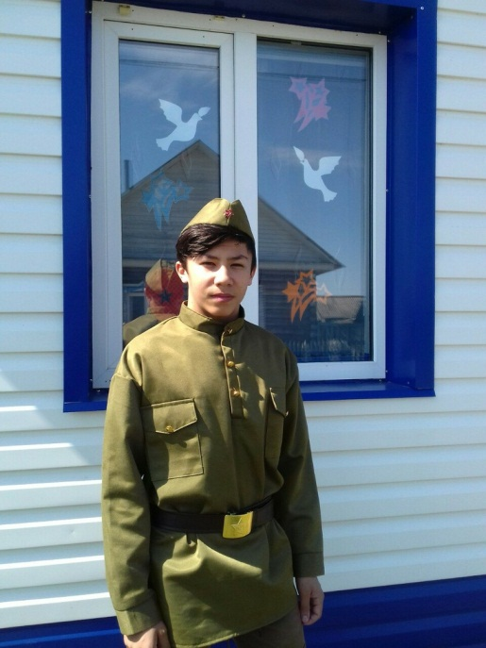

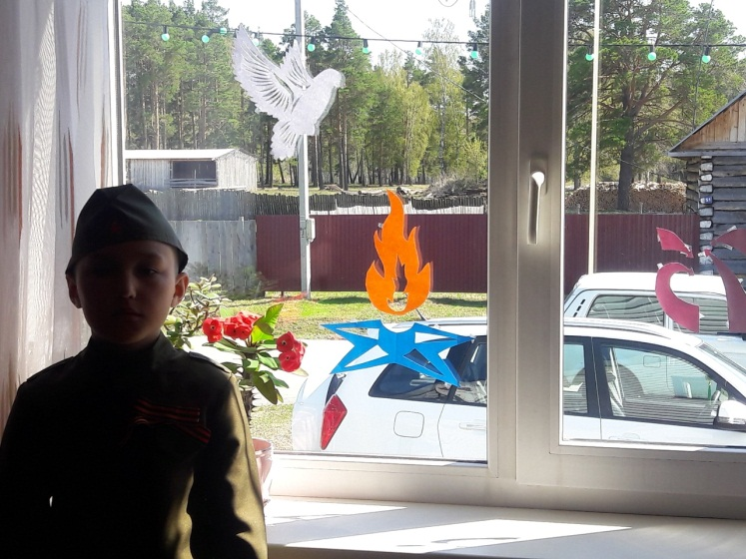

Статью подготовили ученики 6-го класса

Бессмертный полк

9
«Новоатьяловская СОШ»
1 мая 2020 год

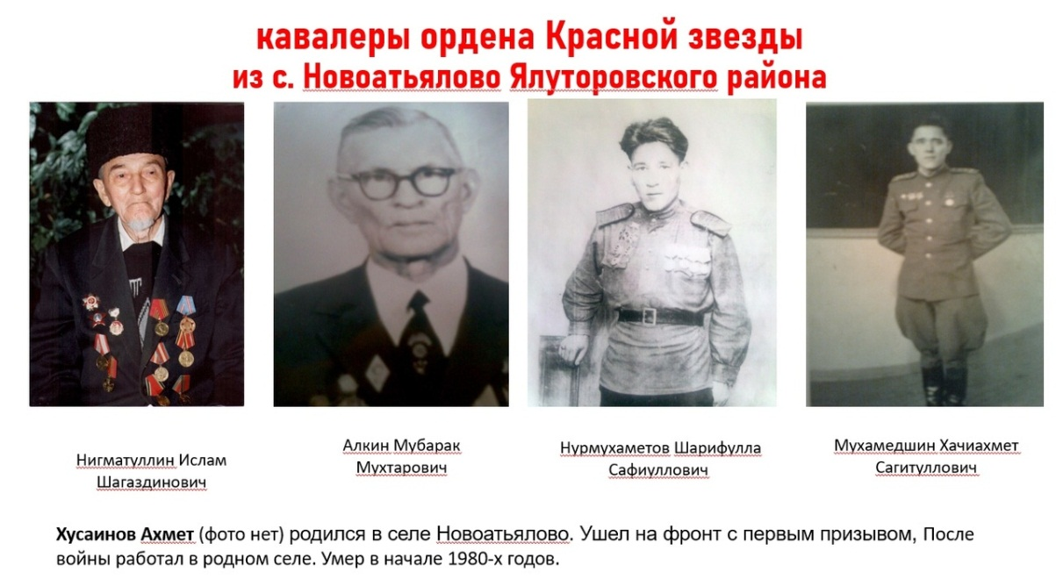
В связи с ситуацией в стране. Наши ребята присоединились к акции «Бессмертный полк» онлайн.
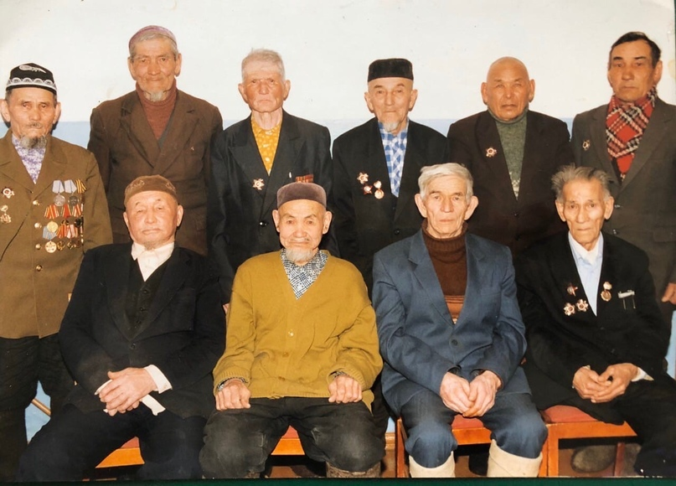

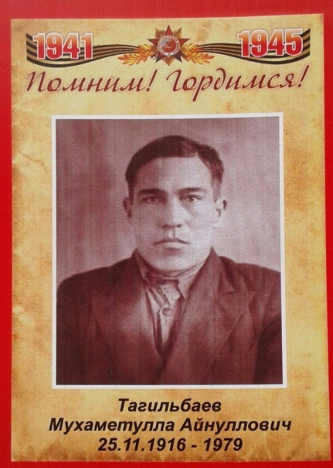
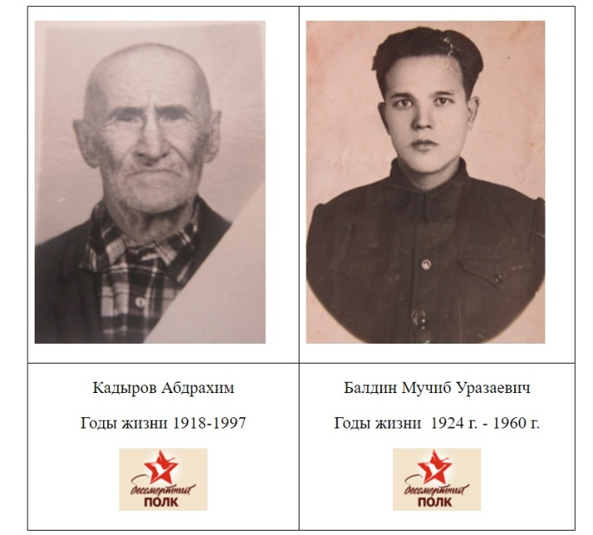

Статью подготовили ученики 4-го класса
Мы помним! Мы гордимся!
10
«Новоатьяловская СОШ»
1 мая 2020 год

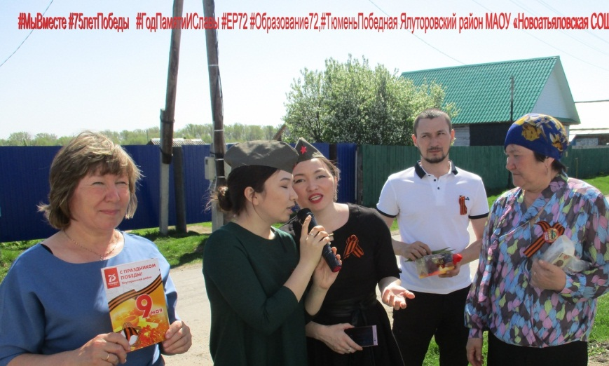
В этом году праздник день Победы пришел во дворы, в дома, где зазвучали песни военных лет. Самой популярной была песня «День Победы». Волонтёры Победы в составе: социальный работник села Мачитова Г. У., педагог-организатор школы Исхаков Р. Н., специалист СДК Халилова Г. Р., председатель Совета ветеранов Исхакова Г. Т., студентка педагогического колледжа Сиябутдинова Л.Р. приехали к местам проживания ветеранов участников трудового фронта (Насибуллина И.Х., Кадырова Ф.Х., Усманова Р.А., Исхакова Р.С., Алеева Нургания), поздравляли их с праздником, пели военные песни, говорили слова благодарности, дарили подарки.
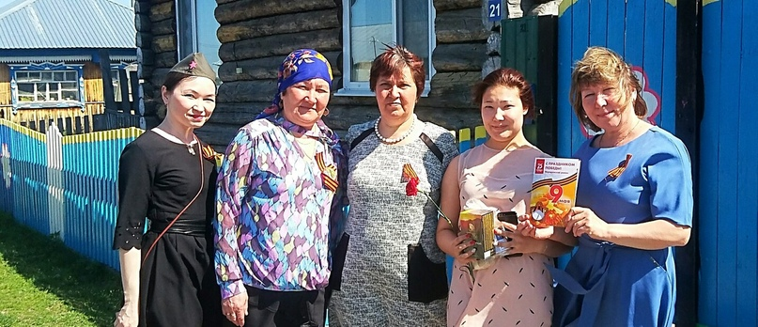
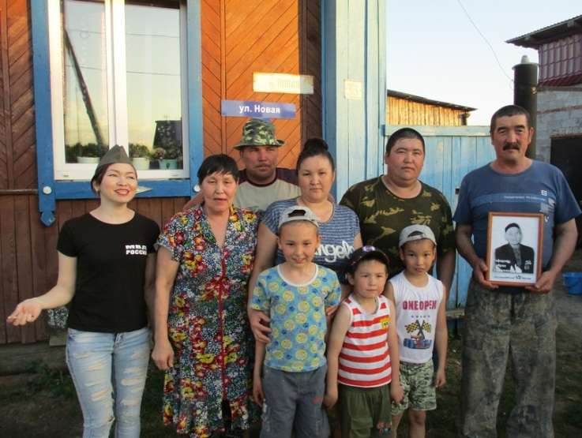
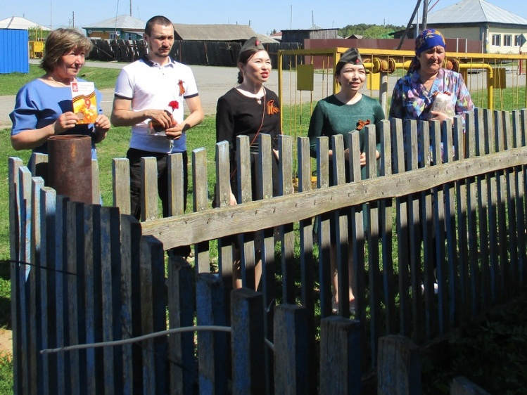

Статью подготовили ученики 5-го класса
Каково это учиться онлайн?
11

«Новоатьяловская СОШ»
1 мая 2020 год

С 18 марта наша школа перешла на дистанционное обучение. Уроки велись с помощью таких платформ как Zoom, учи.ру, яндекс.учебник, Я-класс и т.д. Наши корреспонденты взяли интервью у наших учеников, естественно онлайн. Делились своими впечатлениями. Вот что из этого получилось!

Спасибо нашей школе, что несмотря на то, что мы учимся онлайн. Не отстаем от различных акций, конкурсов, олимпиад.

Сначала я был рад переходу на обучение из дома.
Потом понял, что это не так-то просто.
Во-первых,трудно сосредоточиться.Другой контентинтернета постоянно отвлекает.
Во-вторых,огромная перегрузка системы! Как мы будем дальше учиться, не знаю...

Ученица 9-го класса

Больше никогда не буду говрить, что можно я домой пойду-учиться. Нет и нет. Очень скучаю по своим любимым учителям и одноклассникам. И по столовой!!!

Ученик 7-го класса

Я считаю, что надо поставить памятник учителям! Столько терпения, оказывается, нужно иметь с нашими детьми! Спасибо! С нетерпеньем жду окончания карантина.

Ученик 10-го класса

Ждем всех в нашей группе Вконтакте.
Родитель

Статью подготовили редакция газеты

Последний звонок

12
«Новоатьяловская СОШ»
1 мая 2020 год

Как же последний звонок? Множество вопросов поступают в нашу редакцию каждый день. Хотим вас обрадовать, не нарушая традиции. Последний звонок состоится! Будет онлайн-трансляция!!! Это что-то новенькое. А новое – это всегда интересно и не предсказуемо! В летнем выпуске мы с вами обязательно поделимся, как прошло и фотографиями! А сейчас, предлагаем прочитать поздравления наших самых маленьких – 1 класс и посмотреть фотографии с последнего звонка того года.
Мы, первоклашки, вас поздравляем
С самым последним звонком!
И на прощание вам пожелаем
Счастья, удачи в мире большом.
Школу свою не забывайте,
Здесь ведь вас любят и ждут.
На крыльях удачи вдаль улетайте,
Пусть лучшие дни к вам придут!
Смело идите навстречу мечтам,
Пусть вам успех помогает.
Удача приходит пусть к вам,
Везение предела не знает!
Вы тоже были малышами,
Но время движется вперед!
Вот стали вы выпускниками,
Вас столько впечатлений ждет!
Желаем, чтоб вы поступили
В желанный и престижный ВУЗ,
Чтоб обучение получили,
Мотая знания на ус!



Аликашов Динияр

Курманова Арина


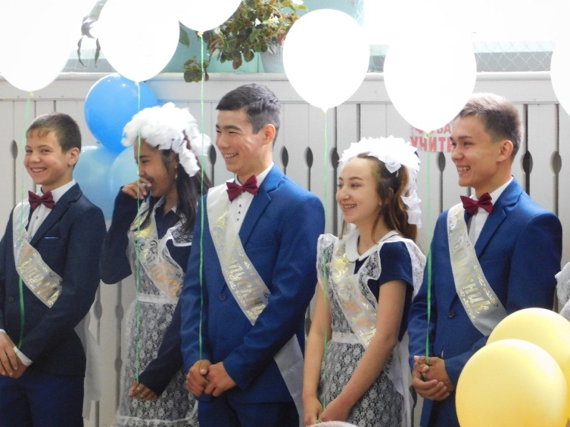
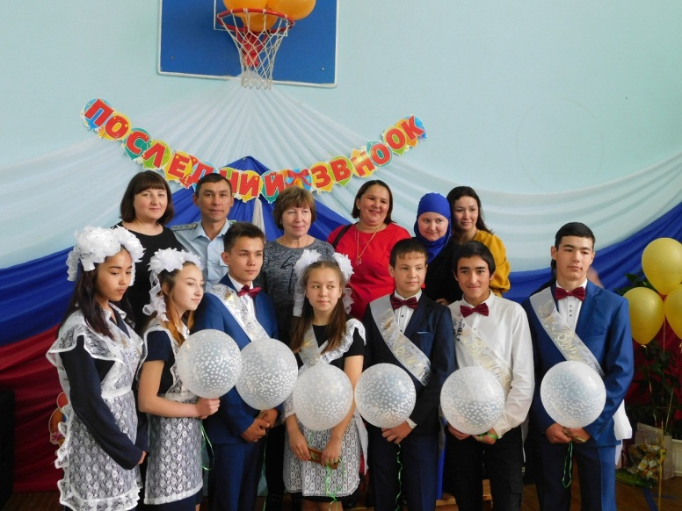
Статью подготовили редакция газеты
Фотохроника
13

«Новоатьяловская СОШ»
1 мая 2020 год
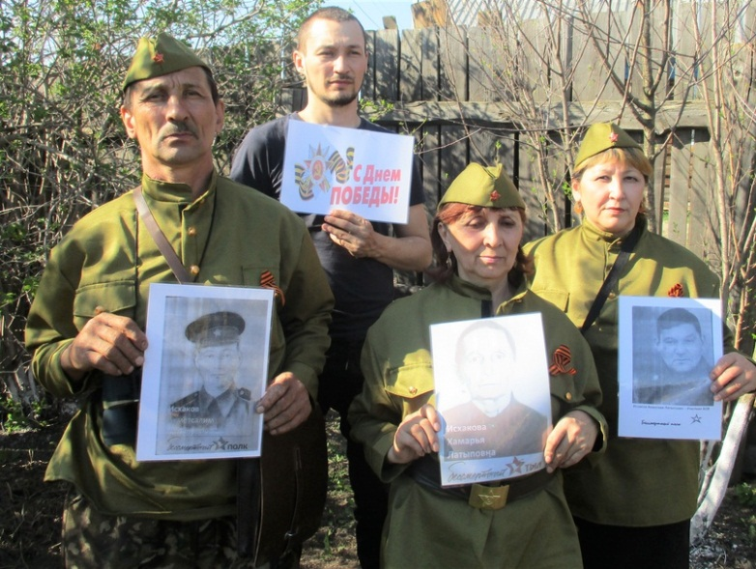
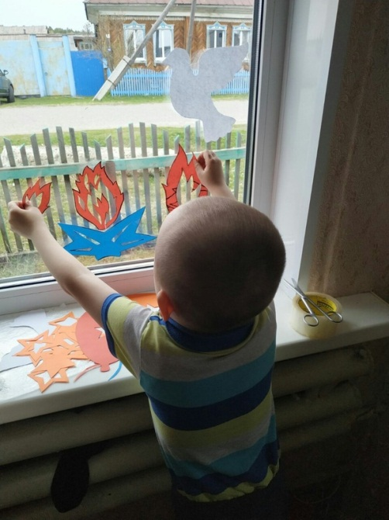
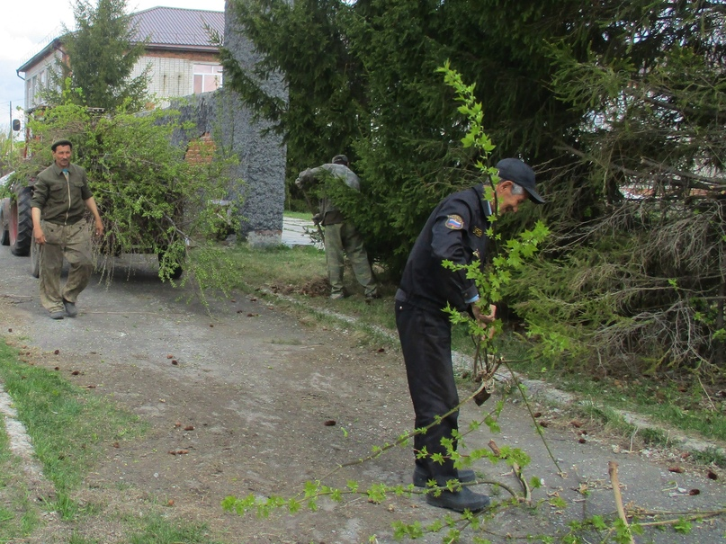
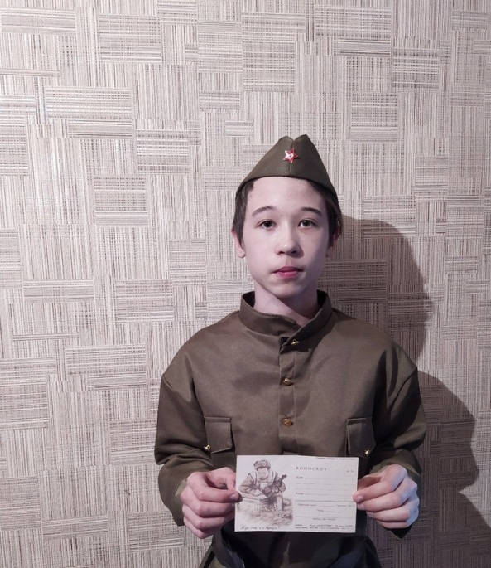

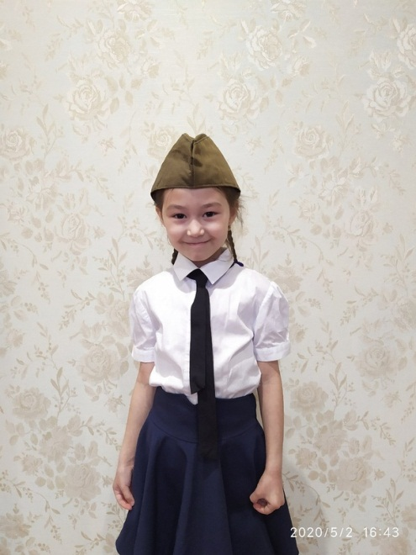
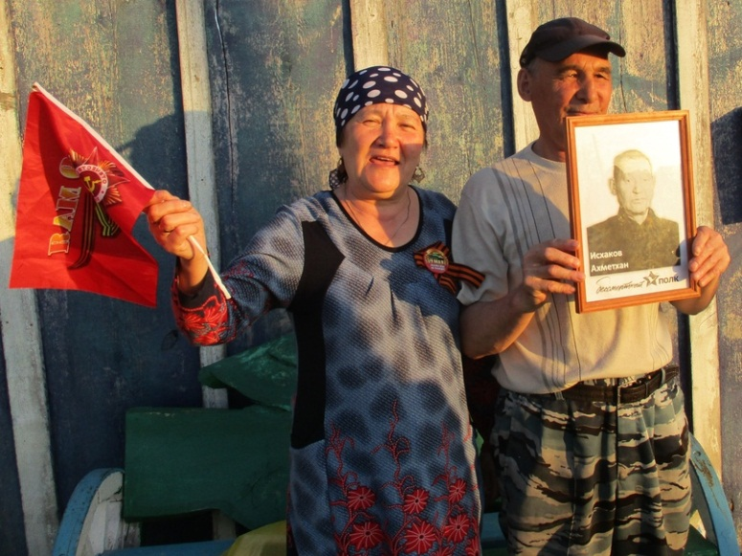

Пожелания и объявления
14

«Новоатьяловская СОШ»
1 мая 2020 год

Поздравляем именинников мая!
А именно Абдулхаеву Латифу, Бутова Айдара, Красильникова Александра Алимбаева Ризвана, Ассадулину Айшу, Дусмухаметова Артема, Мачитову Алину, Нурмухаметова Дамира, Рахимову Алию!
Желаем вам успехов в учебе, творческих начинаний, здоровья и веселого настроения


Поздравляем!!!
В прекрасный месяц май, мы поздравляем дружно Кадырову Альфию Илдусовну! Пожелаем Вам мы здоровья, радости и красоты! Пусть родные дарят счастье, пусть обходят вас ненастье! Пусть финансов будет море, никогда не знайте горя.
Профком, администрация,
школьный коллектив




Вот и пролетел очередной учебный год. Поздравляю всех с наступлением летних каникул. Желаю отлично отдохнуть, расслабиться, впитать много солнца и хорошего летнего настроения. Набирайтесь сил, получайте позитивные эмоции, укрепляйте здоровье, развлекайтесь и получайте массу замечательных впечатлений. Увидимся в следующем учебном году!

Руководитель: Усманова Юлия Рамильевна
Главный редактор: Алиева Диляра
ученица 11-го класса

Газета выходит один раз в месяц
Мы находимся по адресу: 627050, Ялуторовский район, село Новоатьялово, ул.Школьная 20
Телефон: 8-345-35-34-1-60
E-mail: novoat_school@inbox.ru

